МИНОБРНАУКИ РОССИИ

Федеральное государственное бюджетное образовательное учреждение высшего образования

НИЖЕГОРОДСКИЙ ГОСУДАРСТВЕННЫЙ ТЕХНИЧЕСКИЙ

УНИВЕРСИТЕТ им. Р.Е.АЛЕКСЕЕВА

Институт радиоэлектроники и информационных технологий

Кафедра информатики и систем управления

Лабораторная работа № 2 «Создание веб-сайта»

(наименование темы проекта или работы)

ОТЧЕТ

по лабораторной работе

по дисциплине

Информатика и компьютерные технологии .

(наименование дисциплины)

РУКОВОДИТЕЛЬ:

________________ Шагалова П.А. .

(подпись) (фамилия, и.,о.)

СТУДЕНТ:

________________ Мартынов Д.Ф..

(подпись) (фамилия, и.,о.)

22-ВМв .

(шифр группы)

Работа защищена «___» ____________

С оценкой ________________________

Нижний Новгород 2023

**Задание к выполнению лабораторной работы № 2.**

**Создание веб-сайта.**

**Задание на лабораторную работу:**

Создание веб-сайтов.

**Цель работы:**

Научиться пользоваться средствами HTML разметки при создании страниц электронных документов. Разобраться в механизме работы CSS стилей, а также научиться применять JS скрипты при разработке веб-страниц.

**Ход работы:**

1. Выбор средств разработки HTML кода.

Для создания и редактирования кода страниц был выбран Visual Studio Code (VS Code) — текстовый редактор, разработанный Microsoft для Windows.

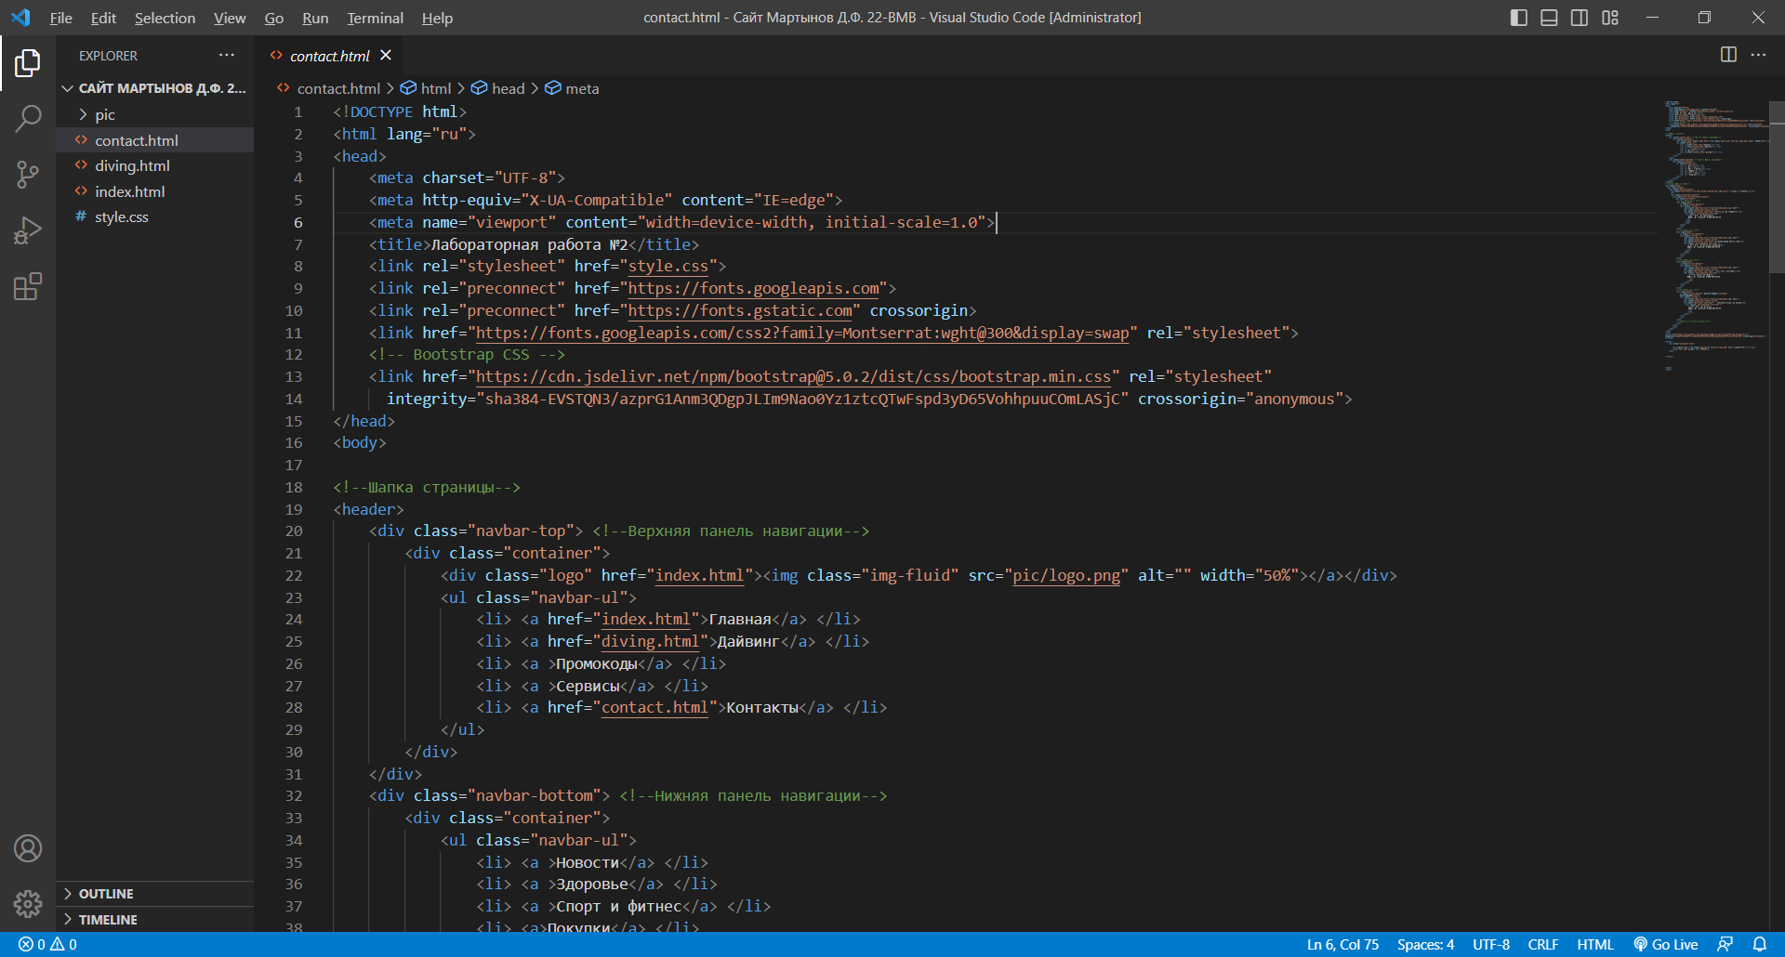

Рисунок 1 – Графический интерфейс редактора кода VS Code.

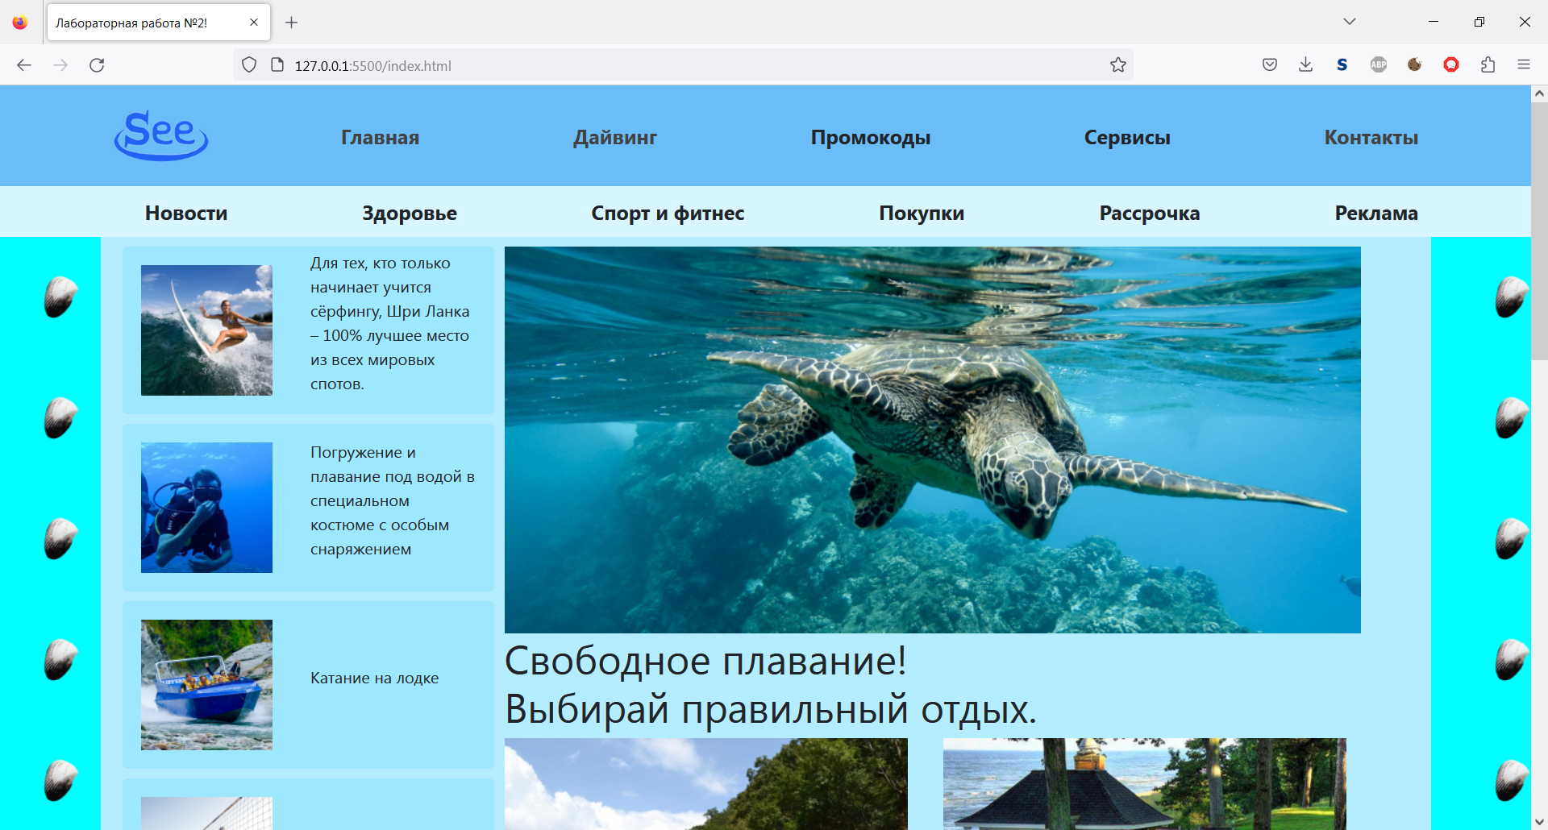

Рисунок 2 – Отображение главной страницы сайта.

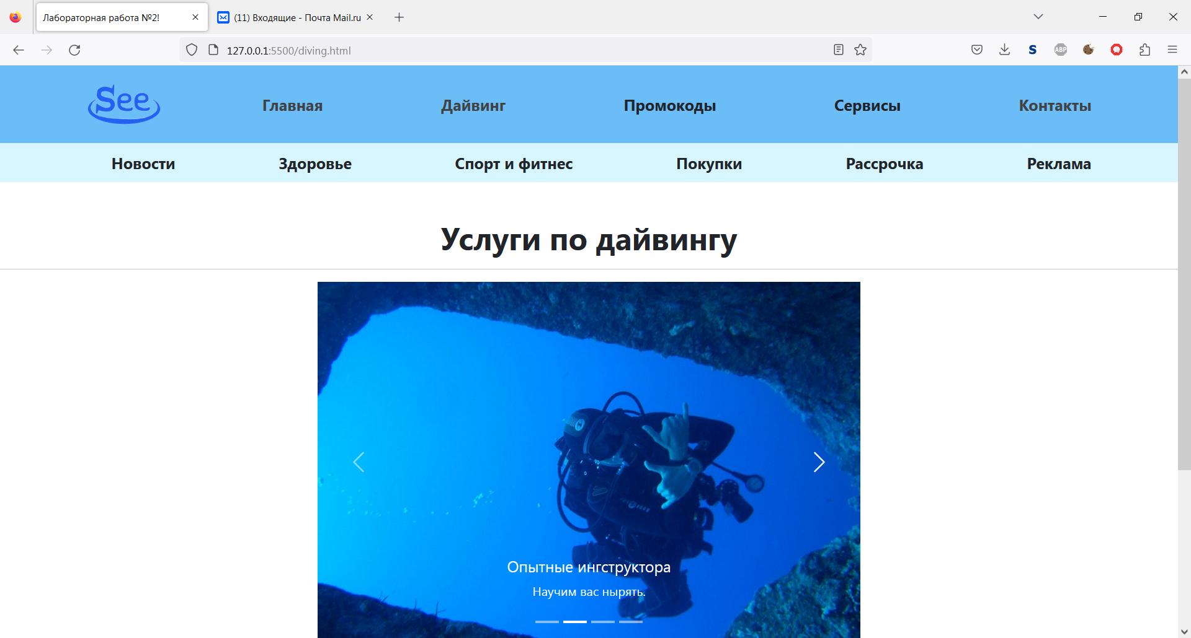

Рисунок 3 – Отображение страницы дайвинга.

1. Написание и отладка кода.

Написание кода веб-страниц была выполнена с применением фреймворка Bootstrap.

Bootstrap (также известен как Twitter Bootstrap) — свободный набор инструментов для создания сайтов и веб-приложений. Включает в себя HTML и CSS шаблоны оформления для типографики, веб форм, кнопок, меток, блоков навигации и прочих компонентов веб-интерфейса, включая JavaScript расширения.

Bootstrap использует современные наработки в области CSS и HTML.

Данный фреймворк позволяет выполнять адаптивную верстку для устройств с различным разрешением экранов. В процессе работы сайт автоматически выполняет перегруппировку блоков, таким образом, чтобы просмотр контента был удобен пользователю.

**Вывод:**

В ходе данной работы был создан небольшой адаптивный трехстраничный веб-сайт. При его создании был написан код веб-страниц на языке HTML разметки, применена таблица стилей CSS, а также использованы готовые таблицы стилей CSS и скрипты JS фреймворка Bootstrap.